· Проверка выпрямительного бпока на короткое замыкание
Снимаем провод с вывода регулятора напряжения (см. «Замена регулятора напряжения»). Проверяем выпрямительный блок омметром (или с помощью контрольной лампы и аккумуляторной батареи). Если сопротивление велико (стрелка прибора на «бесконечности», а контрольная лампа не горит) - вентили исправны.

· Проверка обмотки возбуждения ротора.
Снимаем щеткодержатель (см. «Замена щеток генератора»).
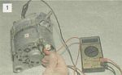
Через окно в крышке генератора проверяем ротор на короткое замыкание на корпус, соединив один вывод омметра с крыльчаткой вентилятора генератора, а другой - с контактным кольцом обмотки возбуждения.

Так же проверяем отсутствие обрыва в обмотке возбуждения, подсоединив выводы прибора к контактным кольцам.

· Описание конструкции.
Автомобиль комплектуется генератором Г-221. Это трехфазная синхронная электрическая машина с электромагнитным возбуждением и встроенным выпрямителем на кремниевых диодах. Ротор генератора приводится во вращение ремнем от шкива коленчатого вала двигателя. Генератор установлен на кронштейне в передней части двигателя с правой стороны.
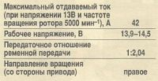
Техническая характеристика генератора Г-221

Статор и крышки генератора соединены четырьмя болтами. Вал ротора вращается в двух шариковых закрытых подшипниках. Смазка в подшипники заложена на весь срок службы генератора. Внутреннее кольцо заднего подшипника напрессовано на вал ротора, а наружное - в заднюю крышку. Второй подшипник ротора запрессован в переднюю крышку и зажат с двух сторон пластинами с четырьмя болтами. Обмотка статора - трехфазная, соединенная по схеме «звезда». Реле сигнализатора зарядка аккумуляторной батареи подключено к выводу нулевого провода. Если после пуска двигателя лампа сигнализатора горит - в цепи генератора возникла неисправность. Выпрямитель - мостовой схемы, состоит из шести силовых ограничительных диодов. Они запрессованы в две подковообразные алюминиевые пластины-радиаторы. Пластины объединены в выпрямительный блок, закрепленный на задней крышке генератора. Обмотка возбуждения генератора расположена на роторе. Выводы обмотки припаяны к двум медным контактным кольцам на валу ротора. Питание к ним подводится через две медно-графитные щетки. Вывод «67» щеткодержателя соединен с выводом «67» регулятора напряжения, который закреплен на левом брызговике в моторном отсеке. В настоящее время устанавливается электронный регулятор напряжения 121.3702. Он неразборный, ремонту не подлежит. На автомобилях ранних выпусков применялся электромеханический реле-регулятор РР-380. Регуляторы взаимозаменяемые, но электронный предпочтительнее.
ВНИМАНИЕ! «Минус» аккумуляторной батареи всегда должен быть подключен к кузову автомобиля, а «плюс» - к выводу «30» генератора.
При работе генератора не отсоединяйте аккумуляторную батарею. Это может привести к повреждению электронных элементов бортовой сети. Техническое обслуживание генератора заключается в контроле натяжения ремня его привода (см. «Замена ремня привода генератора»).
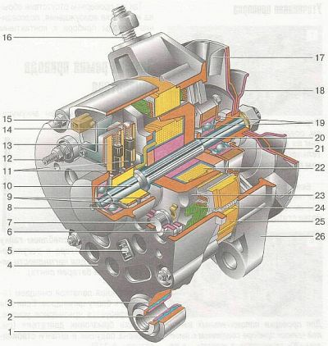
Генератор Г-221: 1 - поджимная втулка; 2 - втулка; 3 - буферная втулка; 4 - задняя крышка; 5 - винт крепления выпрямительного блока; 6 - выпрямительный блок; 7- вентиль (диод); 8 - задний подшипник; 9 - контактные кольца; 10 - вал ротора; 11 - щетки; 12 - вывод «30»; 13 - щеткодержатель; 14 - вывод «67»; 15-штекер нулевого провода; 16 - шпилька крепления генератора; 17-крыльчатка вентилятора; 18 - шкив; 19 - пластины; 20 - кольцо; 21 - передний подшипник; 22 - обмотка ротора; 23 - ротор; 24 - обмотка статора; 25 - статор; 26 - передняя крышка.

